

Segera Hadir: Pengalaman Kamera Galaxy yang Lebih Mulus untuk Kreasi Konten yang Lebih Mudah
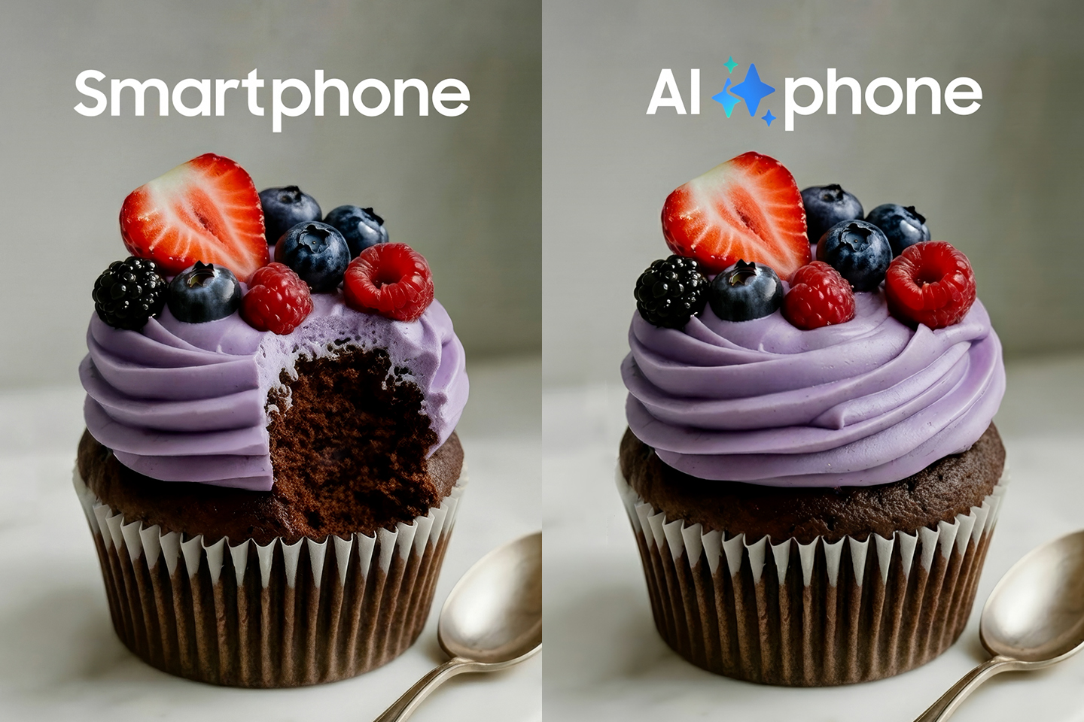
Mengubah foto dari siang menjadi malam dalam hitungan detik. Mengembalikan bagian objek yang hilang dalam gambar, seperti kue yang sudah tergigit. Menggabungkan beberapa foto menjadi satu gambar yang utuh dan selaras secara mulus. Kemampuan kreatif seperti ini dulu membutuhkan keahlian profesional atau waktu pengeditan berjam-jam. Kini, semuanya bisa dilakukan dalam hitungan menit langsung dari ponsel Galaxy Anda, cukup dengan perintah sederhana menggunakan kata-kata Anda sendiri.
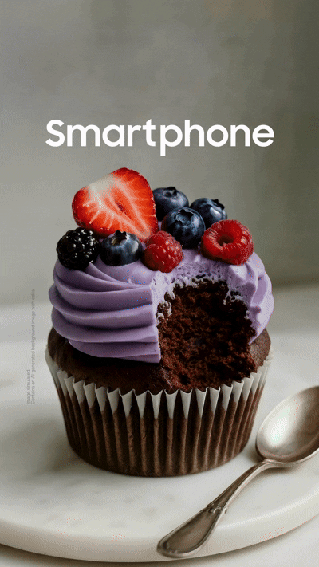

Inilah evolusi berikutnya dari kamera Galaxy: pengalaman menyeluruh dari awal hingga akhir, yang dibangun dengan sistem kamera Galaxy paling terang yang pernah ada hingga saat ini.

Kamera mobile kini melampaui sekadar fungsi pengambilan gambar. Galaxy AI terbaru menyatukan kemampuan kreatif canggih untuk mengambil, mengedit, dan membagikan konten dalam satu platform yang intuitif. Hasilnya adalah pengalaman yang lebih mulus dan proses kreatif yang lebih mengalir, tanpa perlu berpindah aplikasi atau menavigasi alat yang kompleks, sehingga berkreasi terasa lebih cepat, sederhana, dan natural.
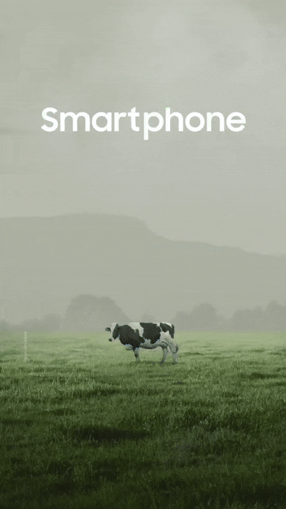

Di inti evolusi ini adalah keyakinan bahwa kreativitas tidak seharusnya dibatasi oleh keterampilan teknis atau pengalaman. Dari proses pengambilan hingga pengeditan, kamera Galaxy secara konsisten mendefinisikan ulang batasan yang sebelumnya dianggap mustahil. Kini, siapa pun dapat menciptakan video sinematik, melacak pergerakan bintang di langit malam, atau menangkap foto dengan detail kaya bahkan dalam kondisi minim cahaya. Dengan dukungan input multimodal yang natural, proses pengeditan pun menjadi sesederhana menjelaskan apa yang Anda inginkan dalam beberapa kata saja.

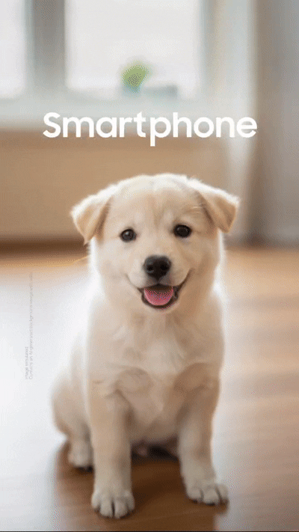

Nantikan pengalaman kamera Galaxy yang paling mudah dan intuitif sejauh ini, yang akan diperkenalkan minggu depan di Galaxy Unpacked Februari 2026.

-o0o-

Tentang Samsung Electronics Co., Ltd.
Samsung menginspirasi dunia dan membentuk masa depan dengan ide dan teknologi transformatif. Perusahaan ini mendefinisikan ulang dunia TV, smartphone, wearables, tablet, peralatan rumah tangga, sistem jaringan dan memori, sistem LSI, foundry dan solusi LED, serta menghadirkan pengalaman terhubung yang mulus melalui ekosistem SmartThings dan kolaborasi terbuka dengan para mitra. Untuk berita terkini, silakan kunjungi Samsung Newsroom di news.samsung.com.

